**Bài 1:**

1. **Import CSDL : QL_DTDD.bacpac**

HD: Chọn Database 🡪 Import Data-tier Application 🡪 Next 🡪 Browse 🡪 *. Bacpac 🡪 Open – Next 🡪 Đặt tên CSDL 🡪 Next

1. **Xây dựng DTDD1_Model bằng DataEntityFramework (EF)**

**B0:** Kiểm tra, cài đặt Nuget Pakage Manager

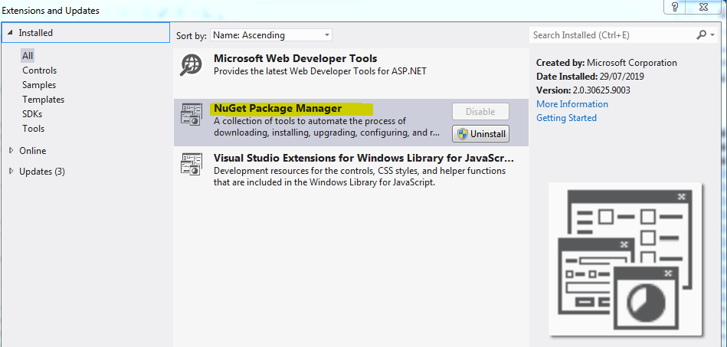

**B1:** Rlick vào Project 🡪 ADD 🡪 New Item 🡪 ADO.net Entity Model 🡪

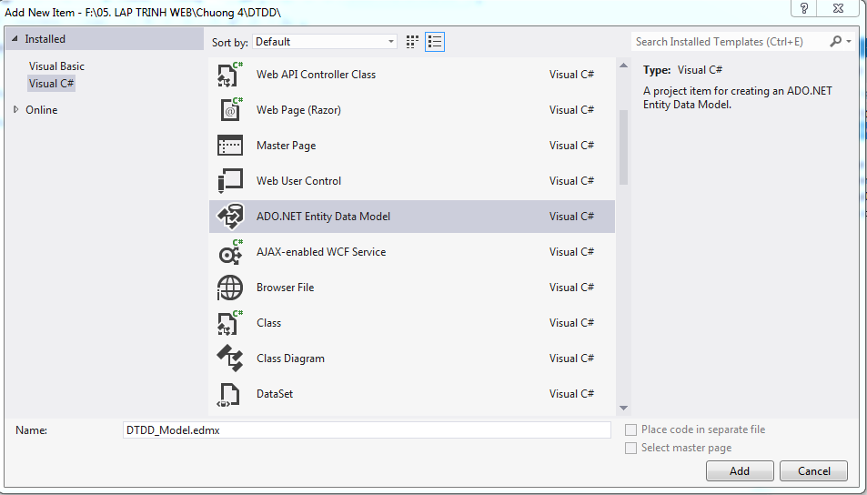

**B2:** Chọn Model Content

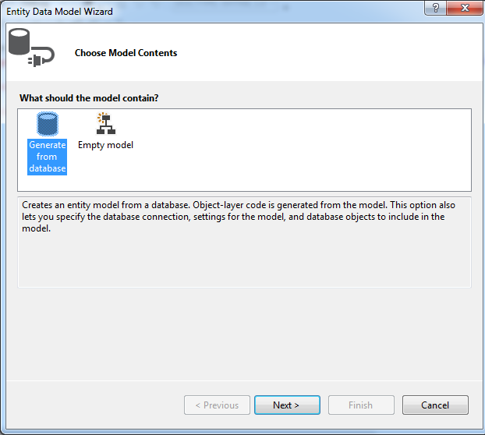

**B3:** Kết nối CSDL

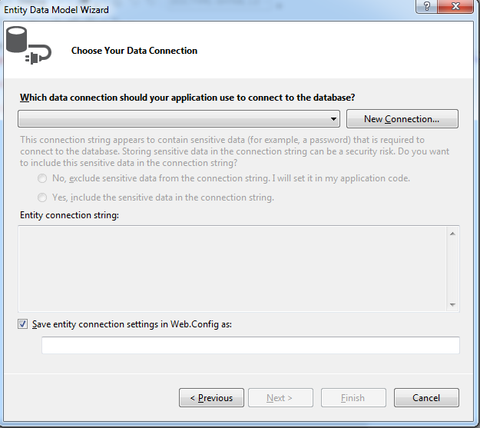 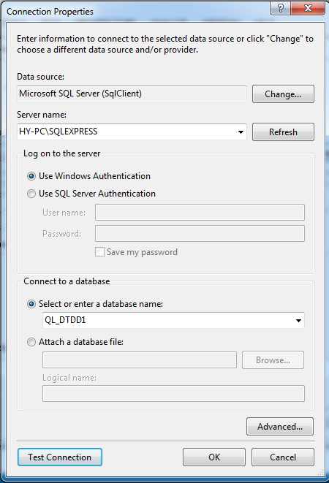

**B4:** Lưu Connection String vào file Web.config

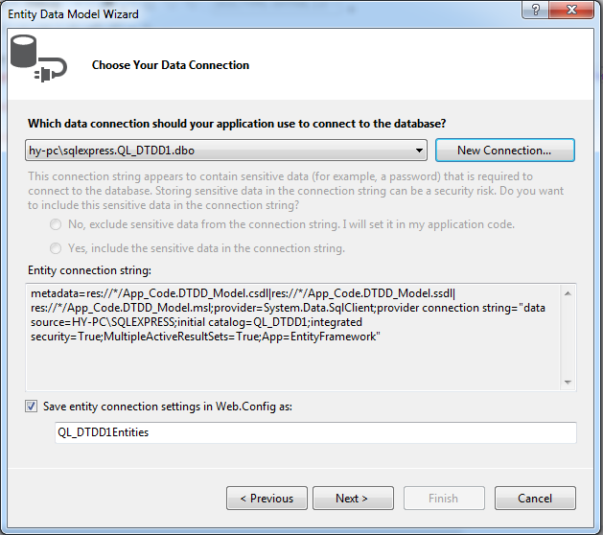

**B5:** Chọn các object đưa vào model (table, View, Stored Procedure)

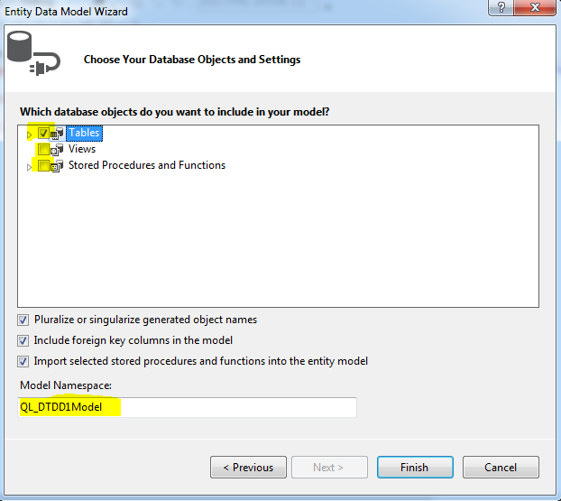

Model sau khi tạo được

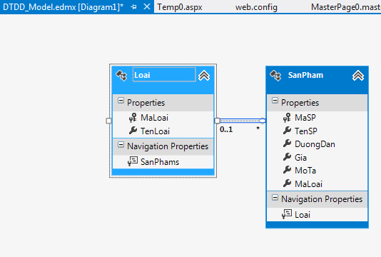 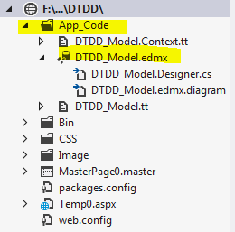

**Bài 2:** Xây dựng trang Home kế thừa từ MasterPage 0.master như sau

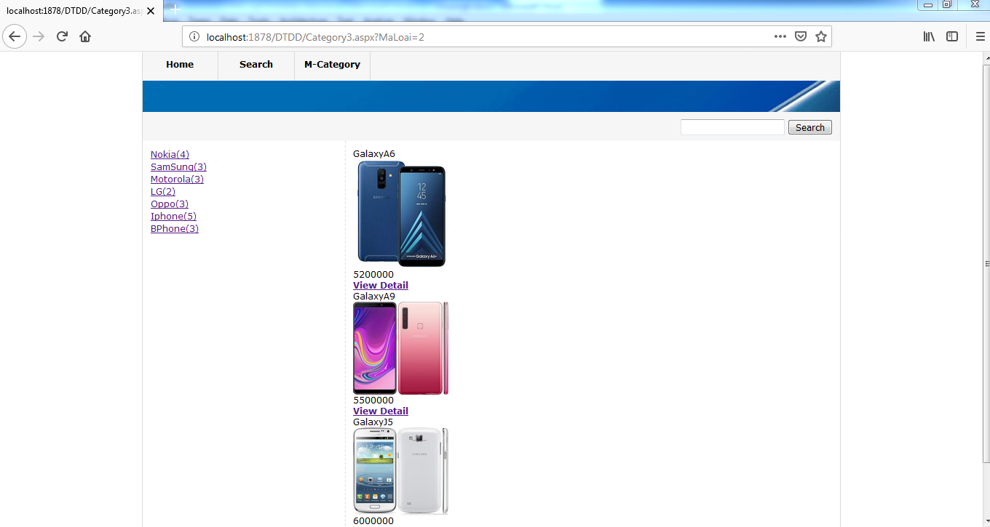

1. Tạo UserControl

* ucCategoryList.ascx ( DataList, 🡪 Chọn DataSource🡪

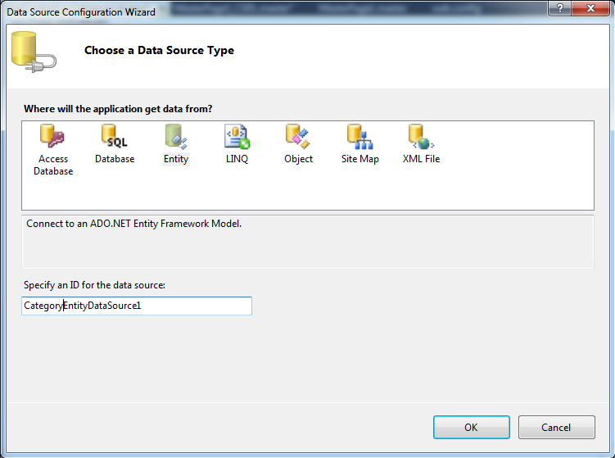

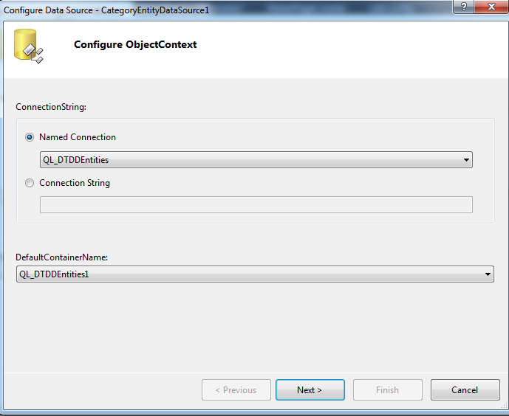

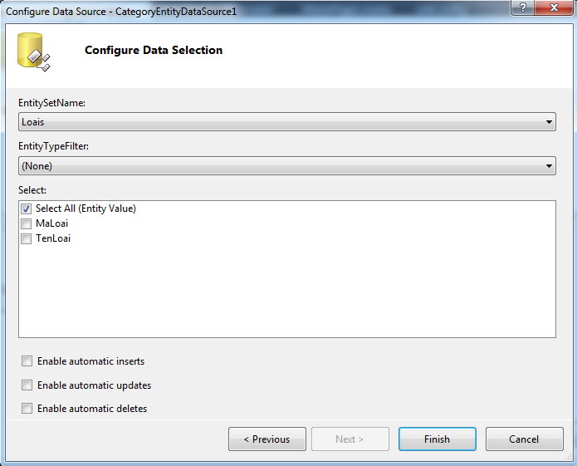

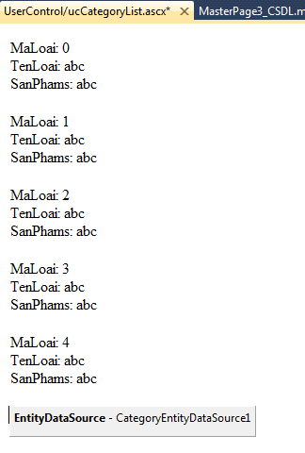

1. Sử dụng ucCategoryList.ascx trong trang MasterPage0.Master và chỉnh sửa phần hiển thị trong file ucCategoryList.ascx 🡪 chú ý : <ItemTemplate>: chứa những nội dung sẽ được hiển thị lên trình duyệt, xóa bỏ những phần không cần thiết

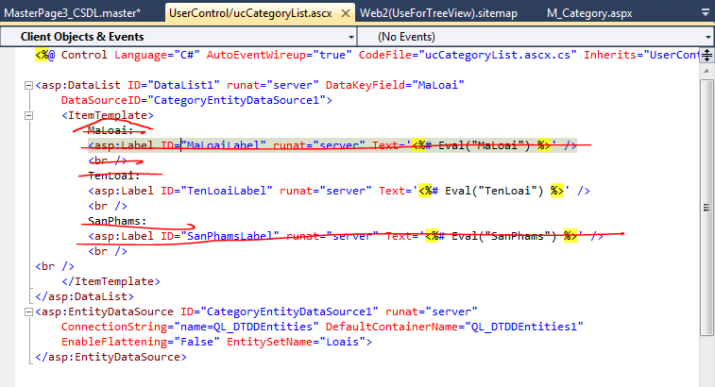

Kết quả

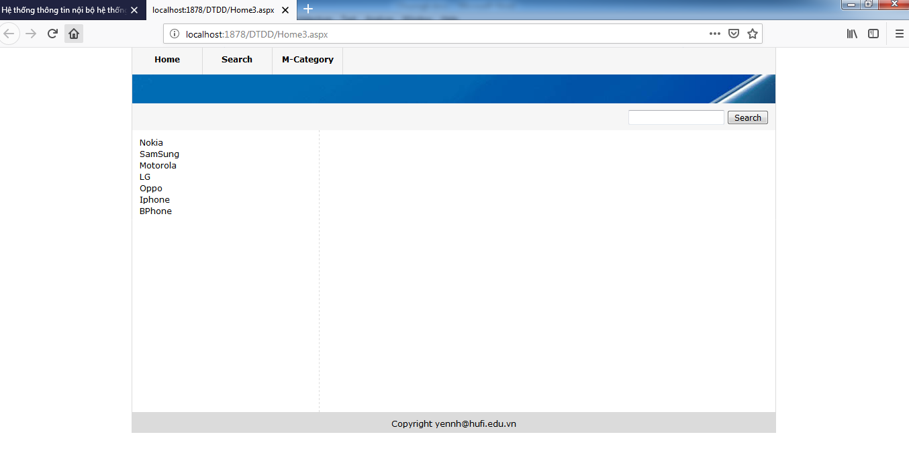

1. **Dùng biểu thức kết buộc đếm số lượng từng loại điện thoại ?**

HD: đếm số sản phẩm ứng với mỗi loại

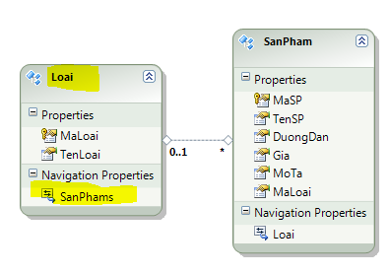 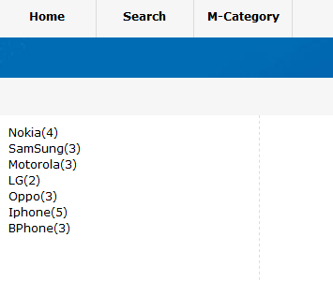

1. **Chọn từng loại điện thoại trong sidebar thì phần Content sẽ hiển thị các điện thoại thay đổi tương ứng theo ?**

HD: **B1:** Thay đổi Control hiển thị dữ liệu trong ucCategory.ascx từ Label sang Hyperlink

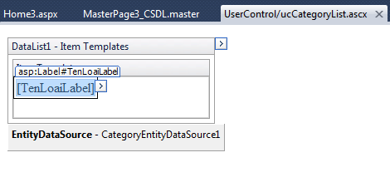

Và Edit DataBinding cho Hyperlink theo từng thuộc tính

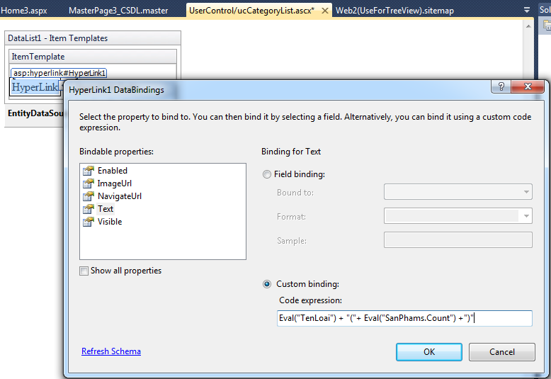

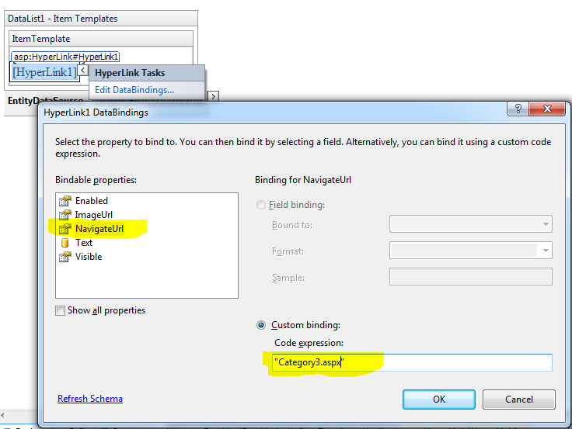

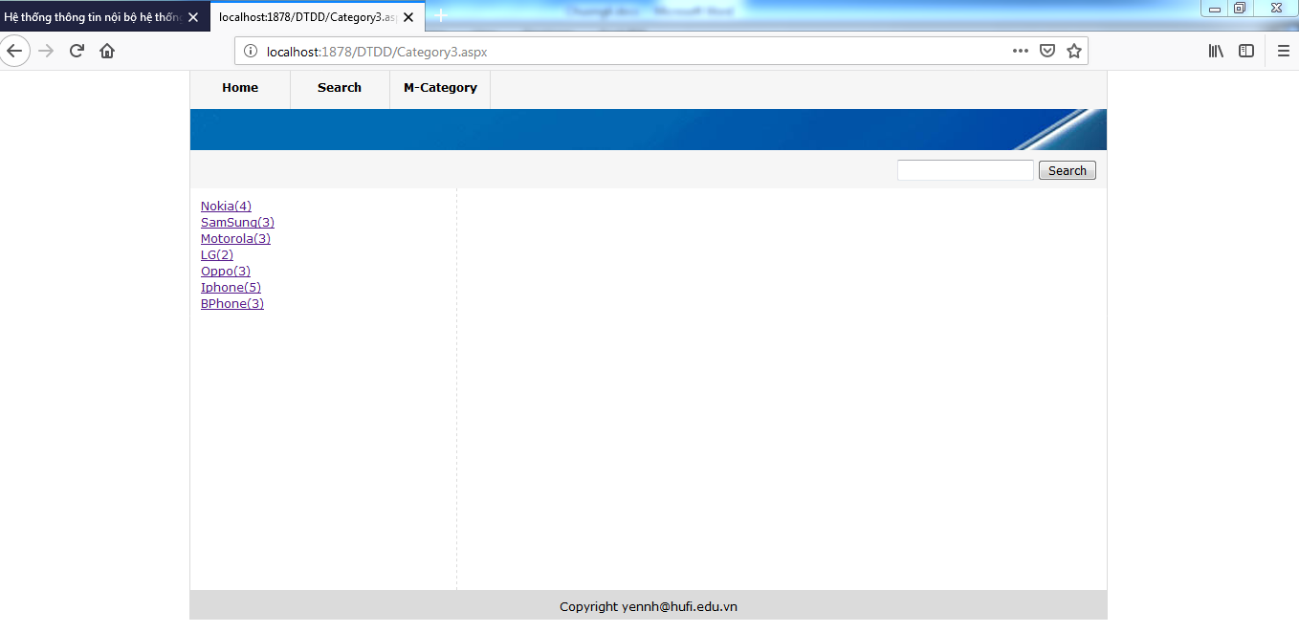

**B2:** Tạo trang Category3.aspx

* Truyền thêm tham số MaLoai qua các link được chọn



* Tạo UserControl

ucProductListByCategory.ascx (ListView, 🡪 Chọn DataSource🡪

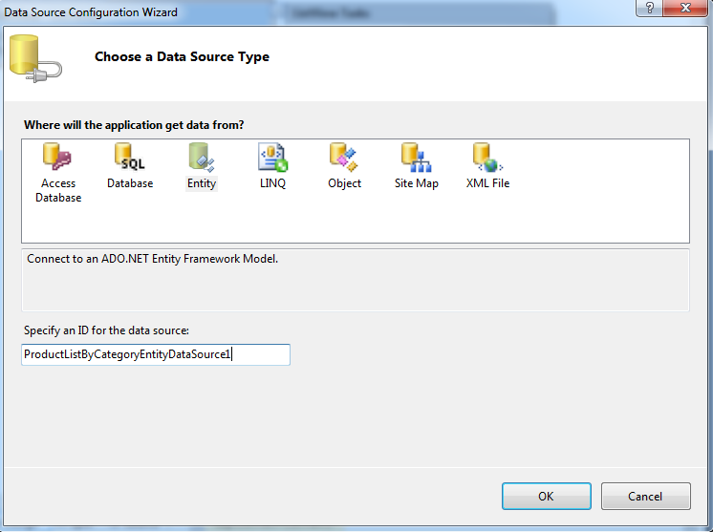

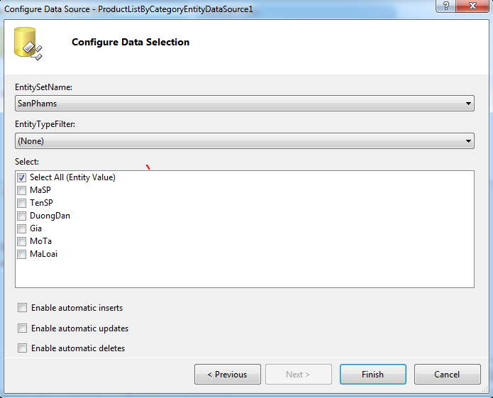

Chọn các cấu hình cho ListView theo mẫu sau:

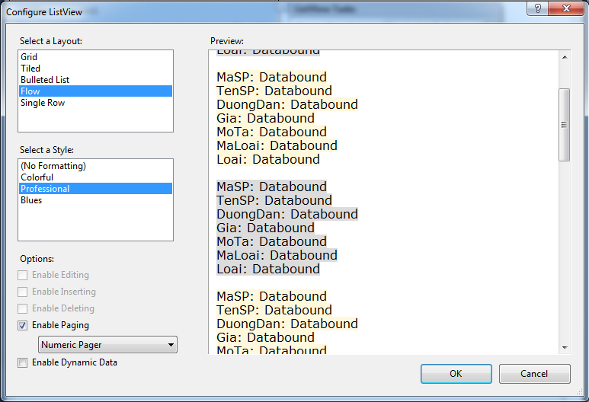

* Thiết kế lại phần hiển thị của ListView gồm :

Tên SP

Hình SP

Giá tiền SP

Xem Chi tiết SP

* Tạo trang Category3.aspx sử dụng MasterPage3_CSDL; Kéo thả UserControl : ucProductListByCategory.ascx vào.

Nếu không được thì có thể dùng cách 2:

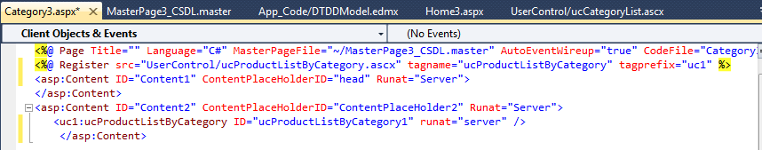

* Lọc để lấy dữ liệu từng loại điện thoại

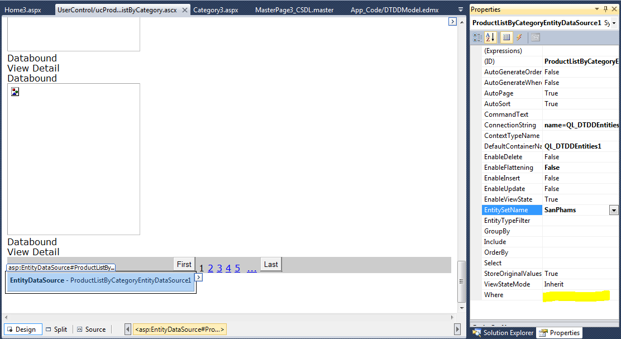

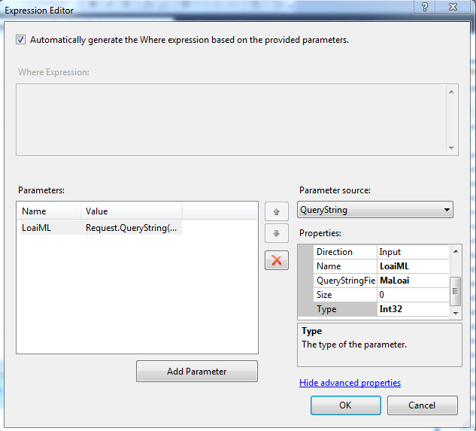

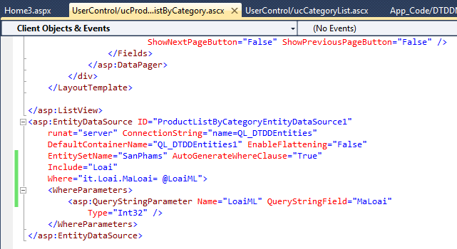

It: Đối tượng hiện có truy xuất đến Loại.MaLoai = Loại ML mà người dùng truyền vào

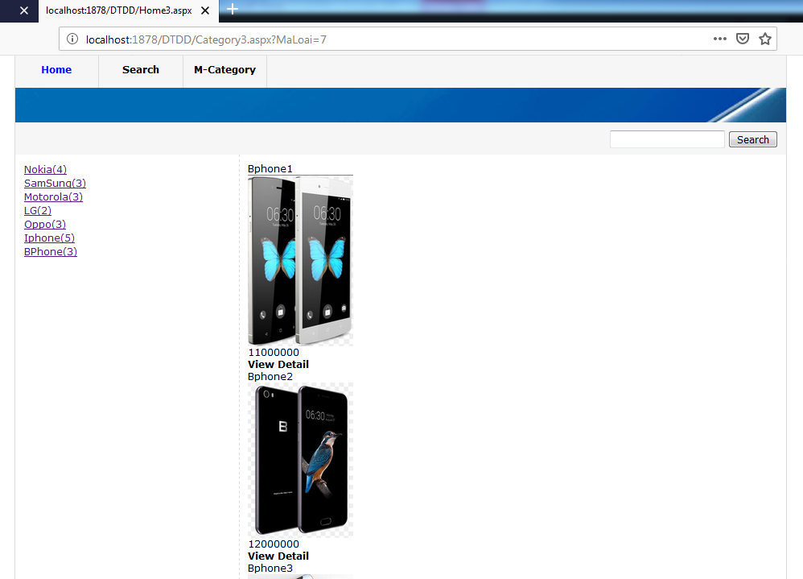

1. Khi người dùng Click vào **View Detail** thì chi tiết về sản phẩm đó sẽ được hiển thị.

HD:

* Tạo một User Control ucProductDetail.ascx (Dùng control FormView) gồm:

Image , Tên SP, Giá, Mô tả, Tên loại 🡪 định dạng CSS

* Tạo trang ProductDetail.aspx sử dụng ucProductDetail.ascx
* Lưu ý truyền tham biến cho **masp**

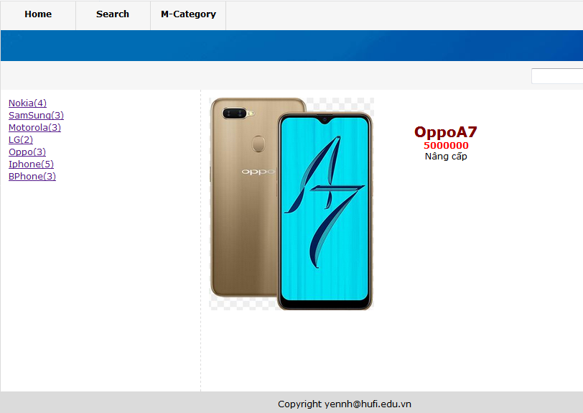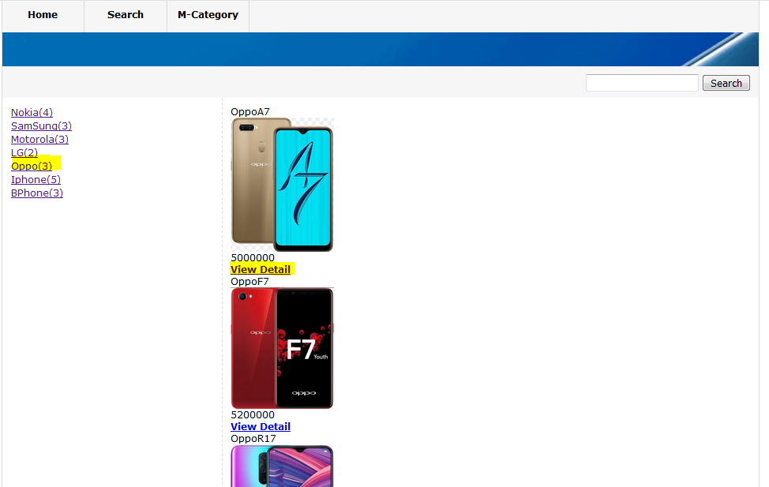

1. **Chức năng tìm kiếm**

Xây dựng trang tìm kiếm như sau, yêu cầu có phân trang theo số trang (có thể xây dựng webUsercontrol riêng và kéo thả vào trang Search.aspx hoặc làm trực tiếp trên trang Search)

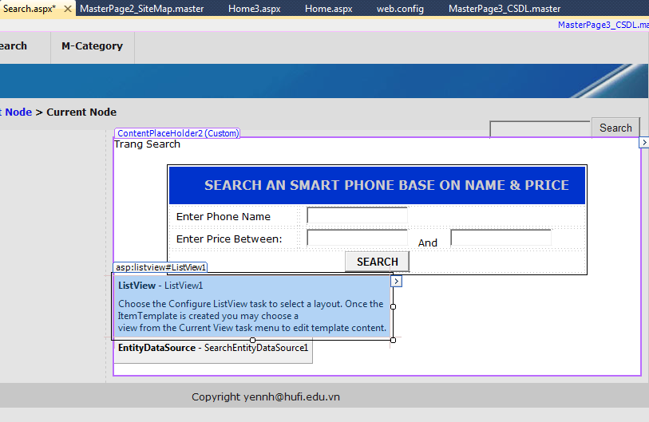

HD biểu thức điều kiện cho tìm kiếm

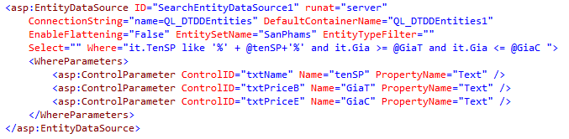

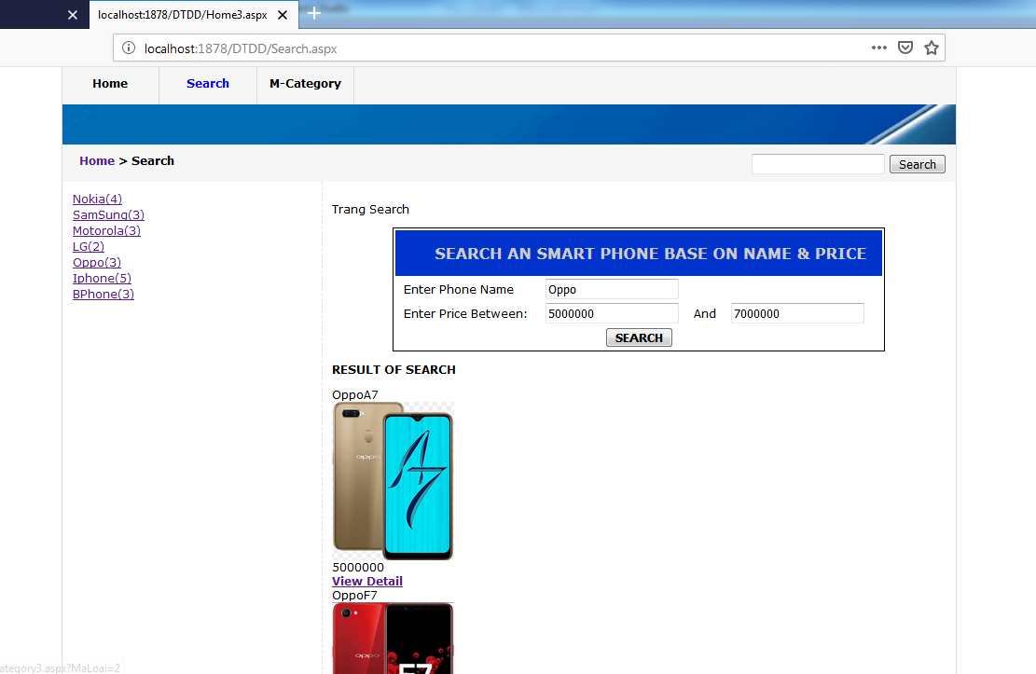

1. **Chức năng quản lý (thêm/ Xóa/ Sửa Loại điện thoại)**

* Tạo ucManageCategory.ascx ( Dùng GridView và DetailView)
* Tạo trang M_Category.aspx (dùng ucManageCategory.ascx vừa tạo)

**Hướng Dẫn:**

* Thực hiện **Edit:**

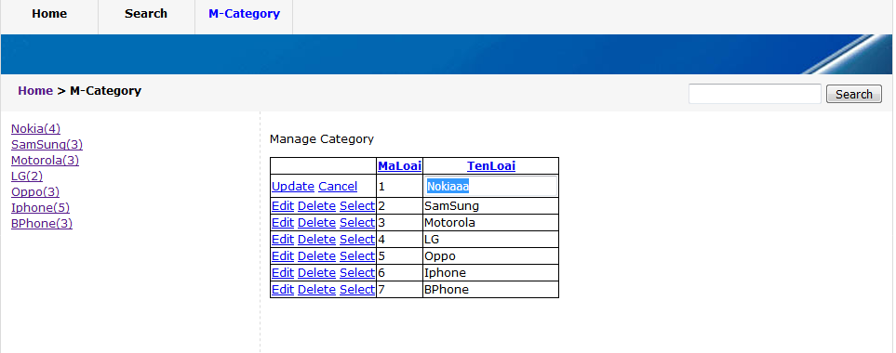

Cập nhật vào MasterPage3_CSDL.Master bằng cách xử lý trên sự kiện updated trên datasource của GridView

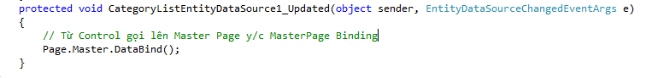

* Thực hiện **Select** loại tương ứng , nối được dữ liệu giữa GridView và Detailview; Khi người dùng click vào New sẽ cho thêm mới 1 loại DT

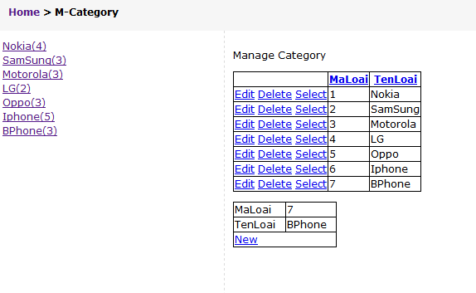

Cập nhật vào MasterPage3_CSDL.Master và GridView bằng cách xử lý trên sự kiện inserted trên datasource của DetailView

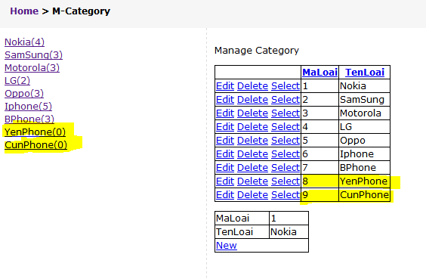

* Thực hiện **Delete** loại tương ứng , Cập nhật được trên Masterpage3_CSDL.Master

YC xóa thử CunPhone

1. **Xây dựng chức năng Manage-Products**

* Thêm vào fle sitemap menu Manage_Product
* Tạo ucManageCategory.ascx (GridView)
* Tạo trang M_Category.aspx (dùng ucManageCategory.ascx vừa tạo)
* Viết Page_Load ()… để lấy CSDL từ SQL lên